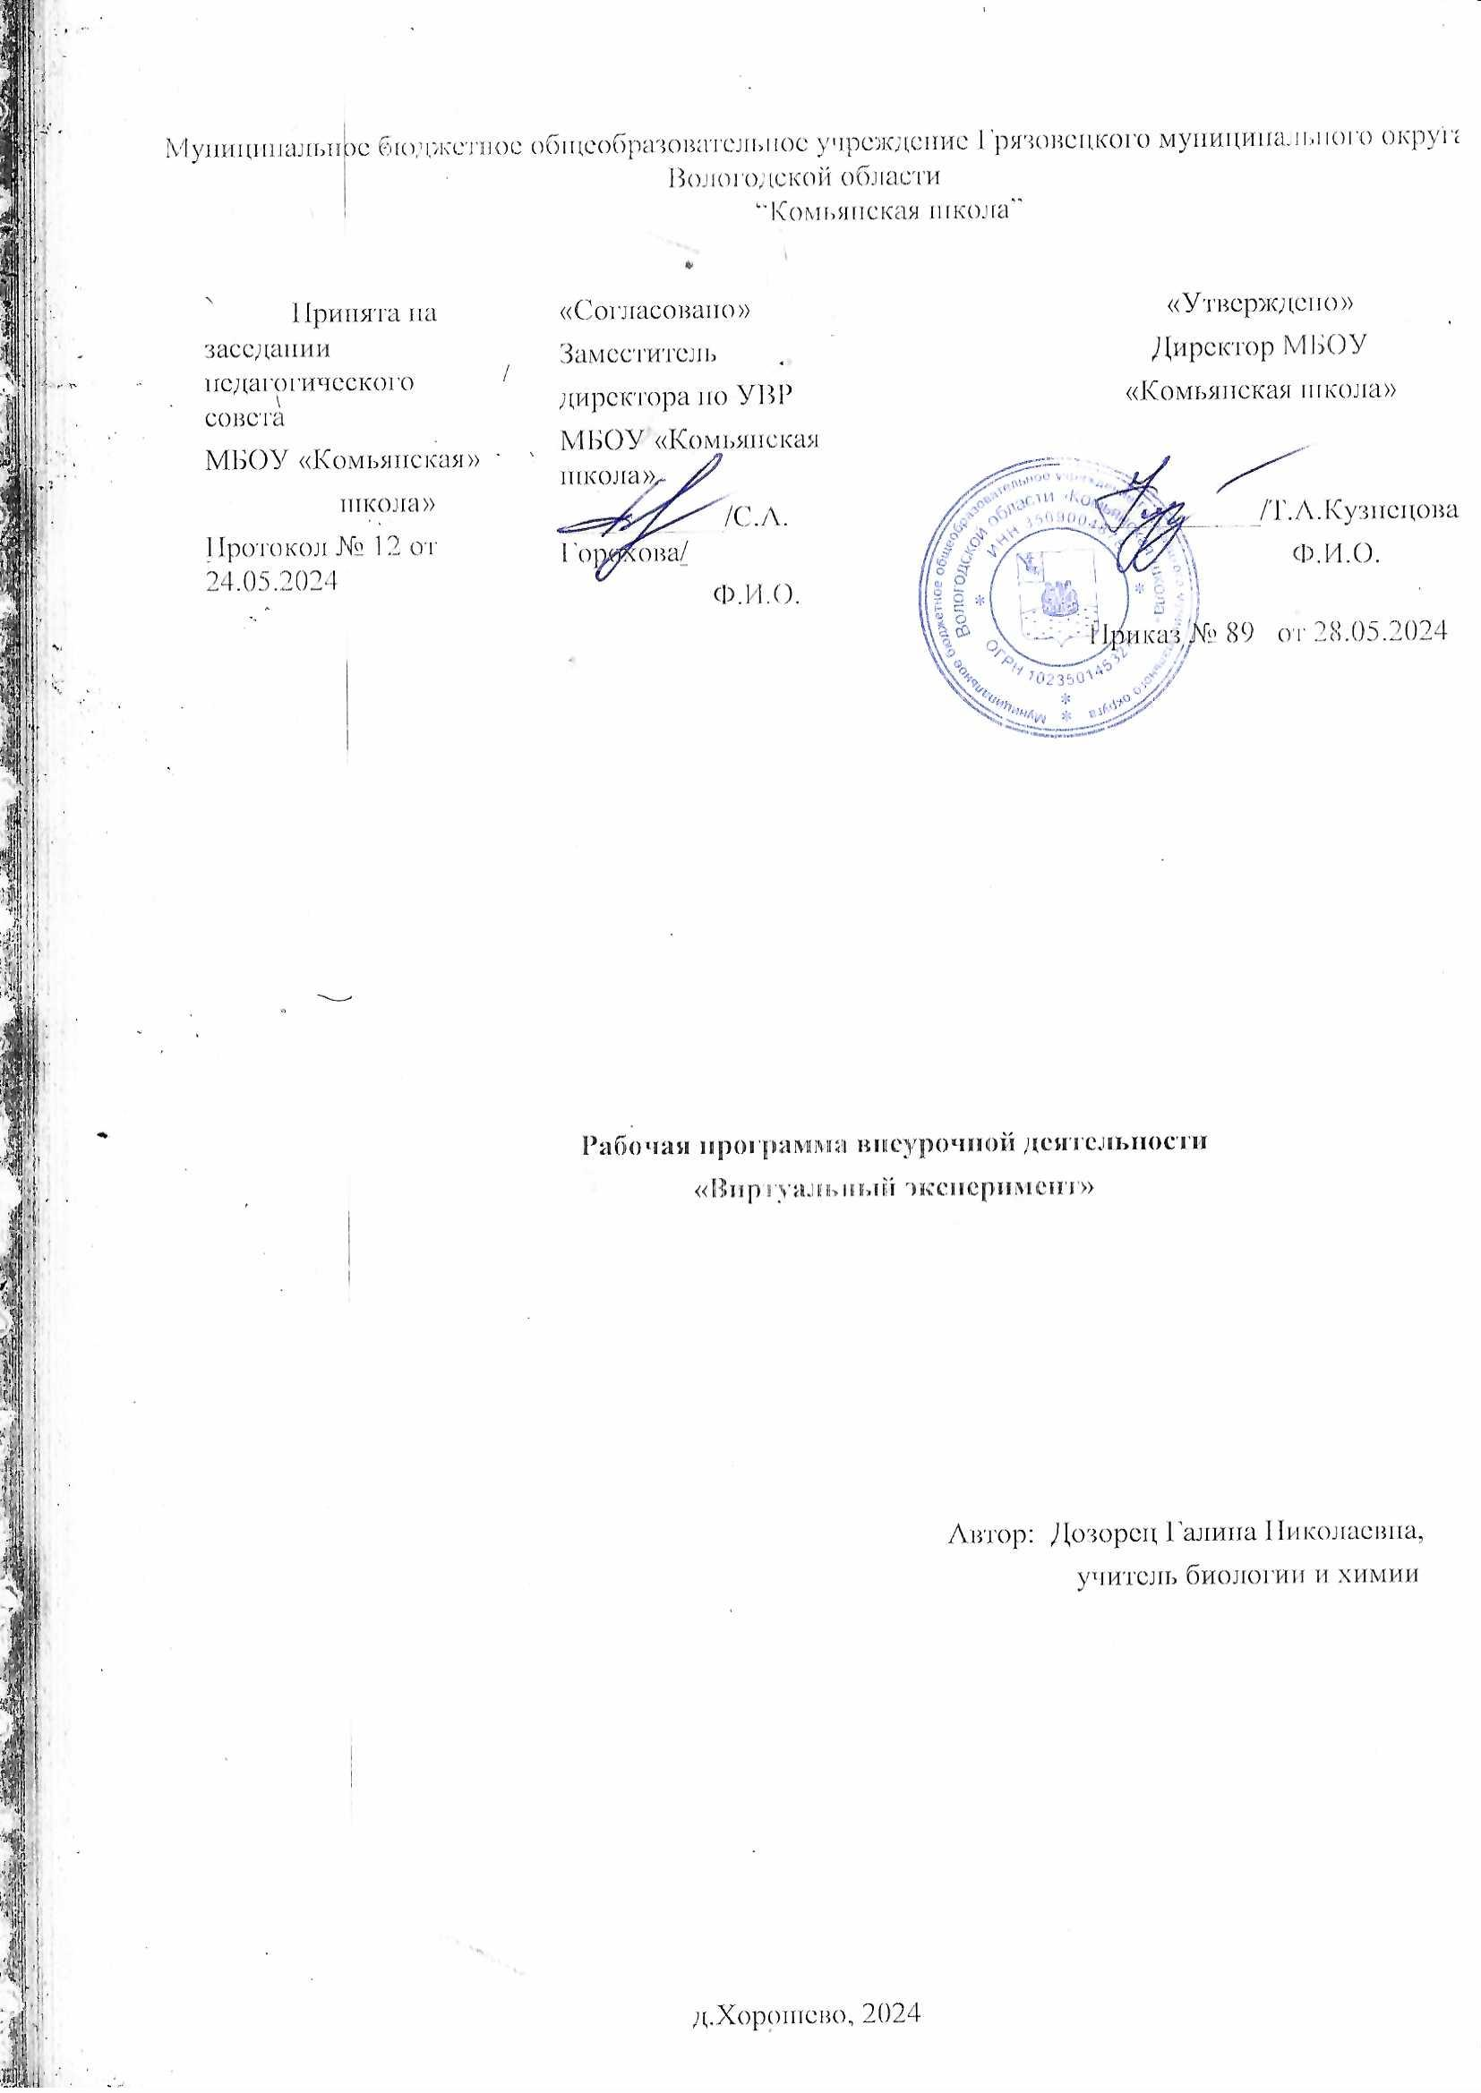

Содержание курса предусматривает практико-ориентированную деятельность учащихся по изучению биологических объектов и процессов. Это позволит “изнутри” рассмотреть важнейшие явления природы, приобрести необходимые навыки постановки и описание эксперимента. Одним из основных методов изучения биологии является биологический эксперимент, который предполагает проведение разнообразных исследовательских видов деятельности. На современном этапе развития образовательной области “Биология” значение биологического эксперимента возрастает, так как возрастает практическая направленность обучение предмета. Внеурочный курс “Виртуальный эксперимент” содержит практические работы, которые можно проводить и практическим путём и использовать электронные образовательные ресурсы. Данный курс предназначен для учащихся 5-7 классов. Курс ведётся 1 раз в неделю на 1 год обучения. Программа рассчитана на вариативное применение в зависимости от уровня активности, заинтересованности и подготовленности учащихся.

## Цели курса

Показать не только приёмы и этапы экспериментальной работы, но и отразить историю открытия тех или иных физиологических явлений и процессов. Расширить кругозор учащихся по отдельным вопросам физиологии и анатомии живых объектов. Показать зависимость живых организмов от разнообразных экологических факторов.

Помочь учащимся в обобщении и систематизации полученных знаний, в уточнении формулировок основных положений. Развить склонность к анализу, синтезу и обобщения полученной информации, что способствует развитию логического и биологического мышления, активация процесса познаний окружающего мира.

## Формы организации и методы обучении

Эксперимент предполагает работу с разнообразными объектами – как с живыми организмами, так и с фиксированными препаратами. Особенностью биологического эксперимента является его интерактивность. В начале каждого блока экспериментальной работы предполагается наличие подготовительного этапа: -планирование опыта; -подборка оборудования; -выбор биологического объекта для исследования; -составление алгоритма выполнения работы и её оформление; -соотнесение целей постановки опыта т выводов исходя из полученных результатов.

Строгие требования по специфике выполнения биологического рисунка не предъявляются, но целесообразнее для доказательности полученных результатов сопровождать опыты схематическим иллюстративным материалам.

Так как данный курс связан с использованием оптических приборов, химической посуды, разнообразных биологических препаратов, это предусматривает знание техники безопасности при работе в биологической лаборатории. Составной частью содержания каждого занятия должно стать проведение инструктажа перед работой.

Спецификой занятий является деление каждого из них на теоретическую и практическую части. В теоретической части предлагается информация по исследуемому вопросу, который впоследствии подтверждается экспериментом, или ставится проблема, решаемая в ходе эксперимента с дальнейшим теоретическим развитием темы или вопроса. Практическая часть занятия предполагает непосредственно проведение эксперимента.

## Основные требования к знаниям и умениям Обучающиеся должны знать:

* Особенности биологического эксперимента с растениями, животными, человеком и общебиологические особенности;
* Методы изучения объектов живой природы;
* Основные физиологические процессы, протекающие в живых объектах;
* Анатомическое строение живых объектов;
* Знать действие пестицидов, гербицидов и других загрязняющих веществ на организм.

## Обучающиеся должны уметь:

* Работать с готовыми микропрепаратами и изготавливать микропрепараты;
* Ставить физиологические эксперименты;
* Работать с оптическими приборами и лабораторным оборудованием;
* Подбирать объект для эксперимента в соответствии с поставленными задачами;
* Четко и лаконично формулировать цели и выводы эксперимента;

-При оформлении работ соблюдать наглядность, научность и эстетичность;

* Проводить экологический мониторинг;
* Оформлять экологические паспорта;
* Объяснять некоторые аспекты ЗОЖ.

## Критерии оценки знаний

Контроль осуществляется путем анализа исследовательских работ, по результатам выполнения диагностических заданий учебного пособия оформления портфолио ученика. Конечная оценка определяется по завершении курса в зависимости от актуального уровня подготовки учащихся. Общее количество часов 68.

# Содержание программы

1. **ВВЕДЕНИЕ** (1 ч)

Введение. Понятие биологического эксперимента. Виды экспериментальной работы. Правила работы с микроскопом и биологическим оборудованием. Техника безопасности. приготовление микропрепаратов.

## БОТАНИЧЕСКИЙ ЭКСПЕРИМЕНТ (30 ч)

Особенности эксперимента по изучению жизни растений. Подготовительные работы по учебным опытам с растениями. (Планирование опыта, подборка оборудования, требования к оформлению.)

*Строение и химический состав клетки.* Органы растений и их клеточное строение. Клеточная мембрана и ее функции. Основные вещества растительной клетки. Опыт по поступлению веществ в растительную клетку.

*Физиология клетки.* История открытия и изучения клеточного строения растений. Основные свойства цитоплазмы, движение цитоплазмы в клетке. Плазмолиз и деплазмолиз в клетке.

Органоиды клетки. Включение и запасные вещества в клетке. Кристаллические включения в клетке. Значение запасных веществ в клетке.

История открытия процесса фотосинтеза. Лист как орган фотосинтеза. Хлоропласты и хлорофилл. Космическая роль зеленого растения. Механизм и химизм процесса фотосинтеза. Влияние окружающих условий на фотосинтез.

*Водный режим растений.* Роль воды в жизни растений. Поглощение воды корнями растений. Пути передвижения воды по растению. Корневое давление, транспирация, гуттация. Физиологические особенности растений разных мест обитания.

*Корневое питание.* Строение корня. Строение конуса нарастания корня пшеницы. Роль отдельных минеральных элементов в растении. Поглощение воды корнем и ее передвижение в

стебель (корневое давление). Вегетационный метод в биологии: аэропоника, гидропоника, водные культуры. Удобрения. Влияния удобрений на рост и развитие растений.

*Дыхание.* Значение дыхания в жизни растений. Физиологические и биохимические основы дыхания. Клеточное строение листа. Поглощение кислорода при дыхании листьев, стебля и корня.

*Рост и движение растений*. Общие понятия о росте растений. Фазы роста. Внутренние условия роста растений. Конус нарастания стебля. Рост побега.

Раздражимость растений. движение растений. Листовая мозаика. Фототропизм, геотропизм. Настии и нутацию. Ростовые движения растения под влиянием света – тропизмы.

Приспособенность растений к среде обитания. Периодические явления в жизни растений. Листопад. Период покоя. Зимостойкость и холодостойкость растения. Морозоустойчивость и солеустойчивость растений.

Развитие и размножение растений. Индивидуальное развитие растений. Факторы, определяющие развитие растений. Размножение растений. Пыльца. Гетеростилия(разностолбчатость). Приспособления к опылению у растений. Вегетативное размножение растений. Прививка. Жизнь растения как целого организма.

1. Опыты по поступлению веществ в растительную клетку (с целлофанновый мешочком).
2. Движение цитоплазмы в клетке листа элодеи и кожицы лука.
3. Плазмолиз и деплазмолиз в клетке.
4. Запасные вещества клетки: крахмал в клетках картофеля, рафины (игольчатые включения) щавелевокислого кальция в листе алоэ.
5. влияние температуры на фотосинтез. Построение температурной кривой. Влияние углекислого газа на фотосинтез.
6. Водный режим растений: опыт с конденсацией паров, с визуальным и весовым определением испарения воды листьями.
7. Водный режим растений: испарение воды листьями при разных внешних условиях.
8. Опыты с водными культурами. Влияние удобрений на рост и развитее растений.
9. Строение эпидермиса листа герани.
10. Поглощение кислорода при дыхании листьев (опыт с лучиной), стебля и корня. 11.Конус нарастания стебля элодеи. Наблюдение за ростом побега на примере

проростков гороха или комнатного растения.

12.Ростовые движения растений под влиянием света. 13.Пыльца растений под микроскопом

Гетеростилия (разностолбчатость) у первоцвета и приспособленность к перекрестному опылению растений).

1. Вегетативное размножение растений.

## 3. Подведение итогов. Защита проектов. (3 ч.)

# Тематическое планирование

## класс

|  |  |  |
| --- | --- | --- |
| **№ п/п** | **Тема урока** | **Ко-во часов** |
|  | **Введение** | **1** |
| **1** | Введение. Техника безопасности. | 1 |
|  | **Ботанический эксперимент** | **30** |
| 2 | П.Р.1 «Правила работы с микроскопом и биологическим оборудованием». | 1 |

|  |  |  |
| --- | --- | --- |
| 3 | П.Р.2 «Приготовление микропрепаратов». | 1 |
| 4 | П.Р.2 «Приготовление микропрепаратов». | 1 |
| 5 | Особенности ботанического эксперимента.П.Р.3 «Изучение  микропрепаратов». | 1 |
| 6 | Строение и химический состав клетки. | 1 |
| 7 | Л.Р.1 «Поступление веществ в растительную клетку» | 1 |
| 8 | Строение клетки. П.Р.4 «Движение цитоплазмы в клетках листа элодеи  и кожицы лука» | 1 |
| 9 | Органоиды клетки. | 1 |
| 10 | Лабораторная работа: «Органоиды клетки» | 1 |
| 11 | Физиология клетки. Л.Р.2. «Плазмолиз и деплазмолиз в клетке» | 1 |
| 12 | Включения. Л.Р.3 «Запасные вещества клетки: крахмал в клетках картофеля, рафиды (игольчатые включения) щавелевокислого кальция  в листе алоэ» | 1 |
| 13 | Фотосинтез, строение хлоропластов и хлорофилла. | 1 |
| 14 | Л.Р.4«Влияние температуры на фотосинтез. Построение температурной  кривой. | 1 |
| 15 | Л.Р. 5 «Влияние углекислого газа на фотосинтез » | 1 |
| 16 | Водный режим растений. Л.Р.6 «Конденсация паров, визуальное и  весовое определение испарения воды листьями. | 1 |
| 17 | Корневое давление и испарение. Л.Р.7«Испарение воды листьями при  разных внешних условиях.». | 1 |
| 18 | Корневое питание. Л.Р.8 «Влияние удобрений на рост и развитие  растений». | 1 |
| 19 | Строение листа. Л.Р.9 «Строение эпидермиса листа герани.» | 1 |
| 20 | Дыхание. Л.Р.10 «Поглощение кислорода при дыхании листьев (опыт с  лучиной)» | 1 |
| 21 | Рост растений.Л.Р.11 «Изучение конуса нарастания стебля элодеи» | 1 |
| 22 | П.Р.5 «Наблюдение за ростом побега на примере проростков гороха и  комнатного растения». | 1 |
| 23 | Раздражимость растений.движение растений. Л.Р.12 «Ростовые  движения растений под влиянием света». | 1 |
| 24 | Развитие и размножение растений Л.Р.13 Пыльца растений под  микроскопом. | 1 |
| 25 | Периодические явления в жизни растений. | 1 |
| 26 | Приспособления к перекрестному опылению растений. | 1 |
| 27 | Л.Р.14 «Гетеростилия (разностолбчатость) у первоцвета» | 1 |
| 28 |  | 1 |
| 29 | Развитие и размножение растений. | 1 |
| 30 | Черенкование растений Л.Р.15 «Вегетативное размножение растений» | 1 |
| 3 | Черенкование растений Л.Р.15 «Вегетативное размножение растений» | 1 |
| 32 | Подведение итогов. Защита проектов. | 1 |
| 33 | Подведение итогов. Защита проектов. | 1 |
| 34 | Подведение итогов. Защита проектов. | 1 |
|  | Итого | 34 |

## РЕКОМЕНДУЕМАЯ ЛИТЕРАТУРА

1. Агафонова И.Б., Сивоглахов В. И. Биология растений, грибов, лишайников. – М.: Дрофа, 2007. – (Элективные курсы.)
2. Бинас А.В., Маш Р. Д. и др. Биологический эксперимент в школе: кн. для учителя. – М.: Просвещение, 1990.
3. Васильева Е. М., Горбунова Т. В. Физиология растений. – Красноярск: Издательство Красноярского университета, 1989.
4. Манке Г. Г., Маш Р. Д., Михеева М. Я. Методика проведения факультативных курсов по биологии. – М.: Просвещение, 1977.